Консультация для родителей

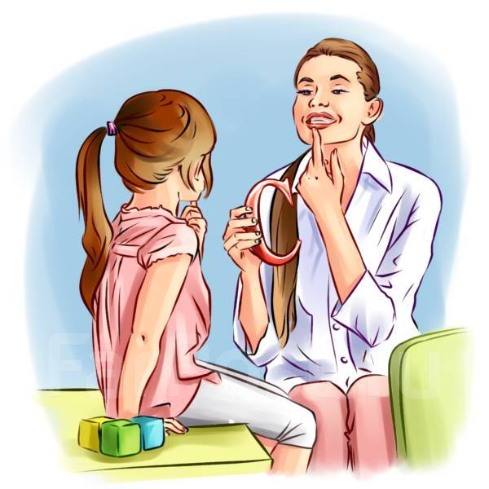«Правильное выполнение домашнего задания»

Подготовила:

Учитель-логопед

Стрючкова П.С

Статистика утверждает, что количество детей с различными речевыми проблемами в последние годы значительно увеличилось.  
  
Только в процессе общения с окружающими людьми формируется речь ребенка. Главную роль играет, конечно, общение с родителями. И если перед логопедом стоит задача исправить дефекты речи, возникшие при неправильном речевом развитии, то задача родителей — обеспечить нормальное развитие устной речи своего малыша:  
развитие связной речи,  
грамматического строя речи,  
правильного звукопроизношения.  
  
 Уважаемые родители, вы начали заниматься со специалистом или решили самостоятельно проводить домашние занятия по развитию речи.  
  
Как известно, что в процесс успешного обучения входит следующая цепочка:  
  
Специалист — Ребёнок — Родитель  
  
Специалист — логопед обычно дает домашнее задание, или вы подбираете материал к домашним занятиям с ребенком самостоятельно.  
  
Основные правила, которые нужно учитывать родителям, когда они занимаются дома с ребенком:  
Пособия и литература для домашних речевых занятий должны соответствовать возрасту ребенка, с небольшим плюсом – минусом. То есть с трёхлетним ребёнком вы можете заниматься по методикам от двух до четырёх лет.  
Занятия должны, по возможности, проходить в одно и тоже время. И тут надо постараться «взять себя в руки», никакие отговорки от взрослого не принимаются. Например: «Мне надо было в парикмахерскую». Дети это чувствуют, и если время будет периодически переносится, то учебный настрой у ребёнка пройдёт. И в следующий раз ребёнка будет сложно уговорить заниматься.  
Занятия лучше проводить в одном и том же месте, например, за детским столом. Если, конечно, другого не требует направленность занятия — например, задания с водой лучше проводить на кухне или ванной.  
Длительность домашнего речевого занятия. Занятие с ребёнком раннего и дошкольного возраста длится до 30 минут. Со школьником можно заниматься от 30 до 45. Начинаем от 5-10 минут, обязательно с частой сменой деятельности. Например, позанимались с фигурами, затем физические упражнения, затем порисовали.  
Следует помнить, что ведущий вид деятельности у ребёнка дошкольного возраста – игра. Поэтому все задания должны обыгрываться.  
  
 Структура домашнего речевого занятия  
  
 1. Организационный момент.  
Ребёнку и Вам надо настроится на занятие. Например, можно сказать: «А теперь мы с тобой пойдём в гости к звуку С» и так далее.  
 2. Артикуляционная гимнастика.  
Артикуляционная гимнастика — это гимнастика для языка и других частей артикуляционного аппарата. Рекомендуем выполнять каждое упражнение от 5 до 10 раз.  
  
 3. Пальчиковая гимнастика.  
Активные движения пальчиками, которые выполняет сам ребёнок по показу взрослого.  
Пассивная пальчиковая гимнастика – выполняет взрослый руками ребёнка.  
Самомассаж — делается как руками ребёнка и взрослого, так и с помощью различных приспособлений. Например, массажируем ладошки и пальчики прокатыванием грецких орехов.  
 4. Дыхательная гимнастика.  
У детей очень часто встречается неправильное речевое дыхание. Это значит, что ребёнок не соблюдает необходимой последовательности: проглатываем слюни – вдох — на выдохе произносим слова. Существует много игр и приёмов, методик, чтобы добиться правильного дыхания. Например, игры с водой – «Буря», когда дуем через трубочку в ёмкость с водой, сильно или слабо, но долго. Взрослый координирует задания и следит за правильностью их выполнения.  
 5. Многократное произнесение звука (отдельное произнесение твёрдых и мягких).  
Например «с — с-с», «сь — сь — сь» и другие звуки.

Упражнение «Заморозим пальчики» — подносим ко рту руки и пытаемся их «заморозить», при правильном произнесении звуков «С» и «СЬ» воздух должен быть холодный.  
 6. Многократное проговаривание слогов.  
Например:  
са-са-са  
ас-ас-ас  
аса-аса-аса  
Так же с другими гласными.  
Затем меняем слоги местами.  
ас-ос-ус-ис  
са-со-су  
Позднее можно проговаривать со сменой слов:  
сок-сом-сам  
сом-сам-сок  
 7. Проговаривание слов со звуком в начале, конце, середине слова.  
С утрированием, на данном звуке:  
сссом  
сссани  
носсс  
Звуки Ч, Ц – начинают со слов, где звук стоит в конце.  
  
8. Составление, проговаривание словосочетаний с заданным звуком.  
Сели в сани.  
Санин сок.  
 9. Составление предложений с заданными словами.  
Соня, сани, села, в. Соня села в сани.  
  
 10. Проговаривание чистоговорок и скороговорок с заданным звуком.  
Пример: «Сколько ножек и сколько сапожек у сорока сороконожек?»  
 11. Счёт от 1 до 10, туда и обратно с добавлением слов, словосочетаний.  
Один сок.  
Два сока.  
Пять соков.  
 12. Распространённое предложение.  
Добавлять в предложение по слову.  
  
Пример:  
Соня.  
Соня села.  
Соня села в сани.  
  
и так далее

 13. Пересказ.  
14. Дифференциация (отличение) звука от других.  
Например: «С» от других звуков –  
отдельно: с-з-с,  
в слогах: са-за-са,  
словах: коса-коза-коса и так далее.  
Данный вид заданий добавляется позже, когда ребёнок уже хорошо произносит звук.  
 Упражнения на развитие речевого дыхания.  
Для развития физиологического дыхания и формирования воздушной струи я рекомендую использовать следующие упражнения:  
 «Загнать мяч в ворота»  
(выработка длительной, направленной воздушной струи) .  
Вытянуть губы вперед трубочкой и длительно дуть на ватный шарик, стараясь, чтобы он пролетел между двумя кубиками.  
 «Кто дальше загонит мяч»  
  
(выработка плавной, непрерывной струи, идущей посередине языка) .  
Улыбнуться, положить широкий передний край языка на нижнюю губу. Подуть длительно так, что бы воздушная струя шла посередине языка, и сдуть ватку на противоположный край стола.  
 «Паровозик свистит»  
  
(выработка плавной, непрерывной струи) .  
Взять чистый пузырек и поднести его ко рту. Кончик языка слегка высунуть так, чтобы он касался только края горлышка. Выдыхать воздух плавно в пузырек. Если свист не получился, не надо расстраиваться, значит, не выполнено какое-то правило игры. Следует начать сначала.  
 "Фокусник"  
(направление воздушной струи посередине языка) .  
Рот приоткрыть, язык «чашечкой» выдвинуть вперед и приподнять, плавно выдохнуть на ватку, лежащую на кончике носа, или на челочку.